УО «Белорусский государственный университет информатики и радиоэлектроники»

Кафедра ПОИТ

Отчет по лабораторной работе №3

по предмету «Теория Информации»

Вариант 3

Выполнил:

Кудрицкий Н.И.

Гр. 351004

Проверила:

Болтак С.В.

Минск 2025

**Скрины тестов:**

1. Текстовый файл, шифрование

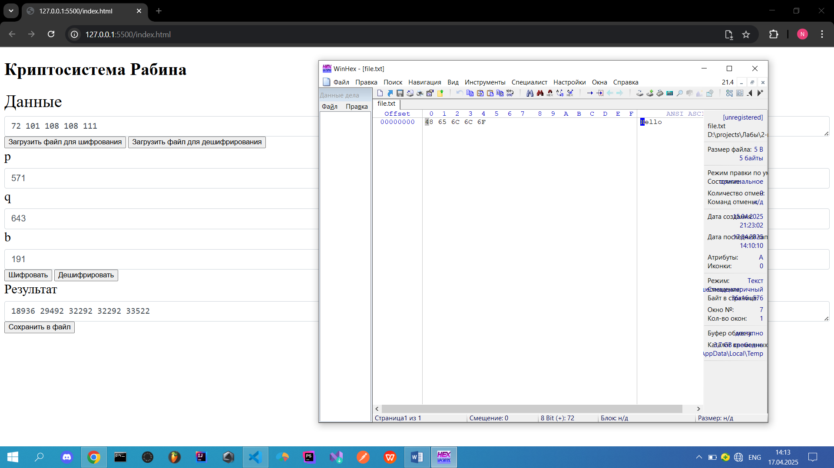

1. Текстовый файл, зашифрованный вид

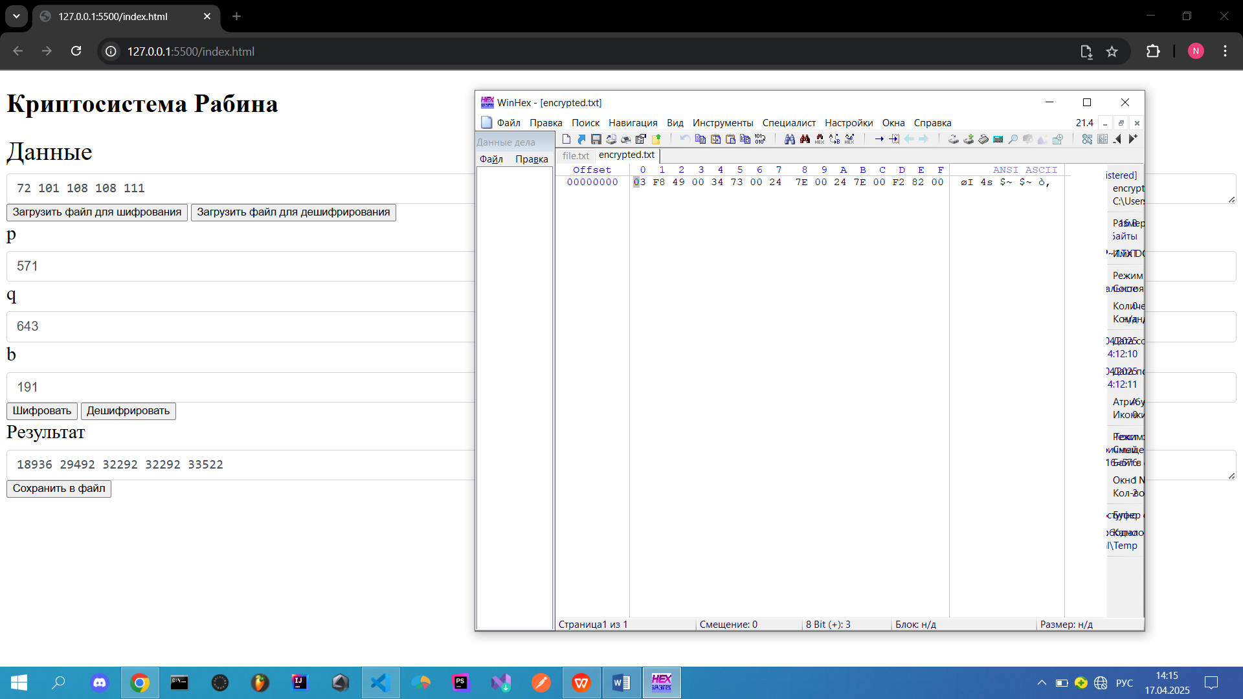

1. Текстовый файл, дешифрование

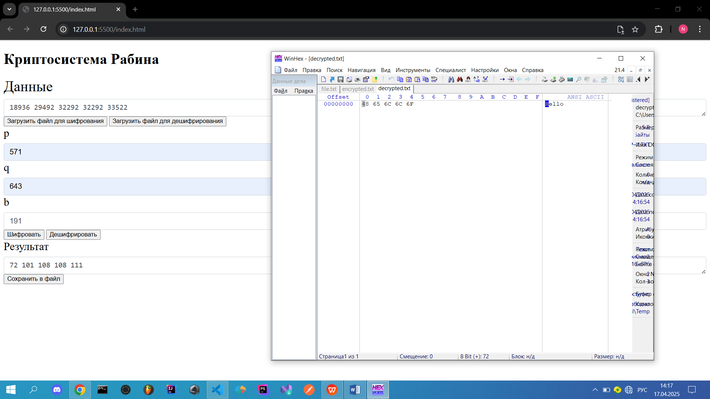

4. Картинка, шифрование

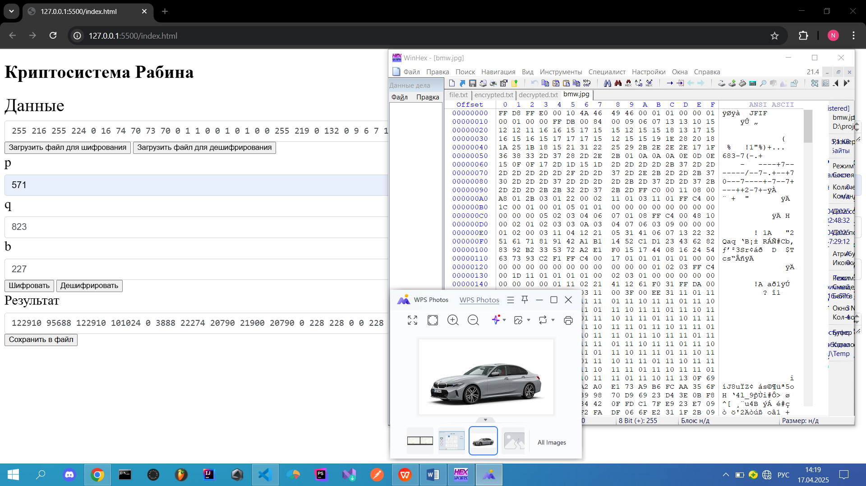

1. Картинка, зашифрованный вид

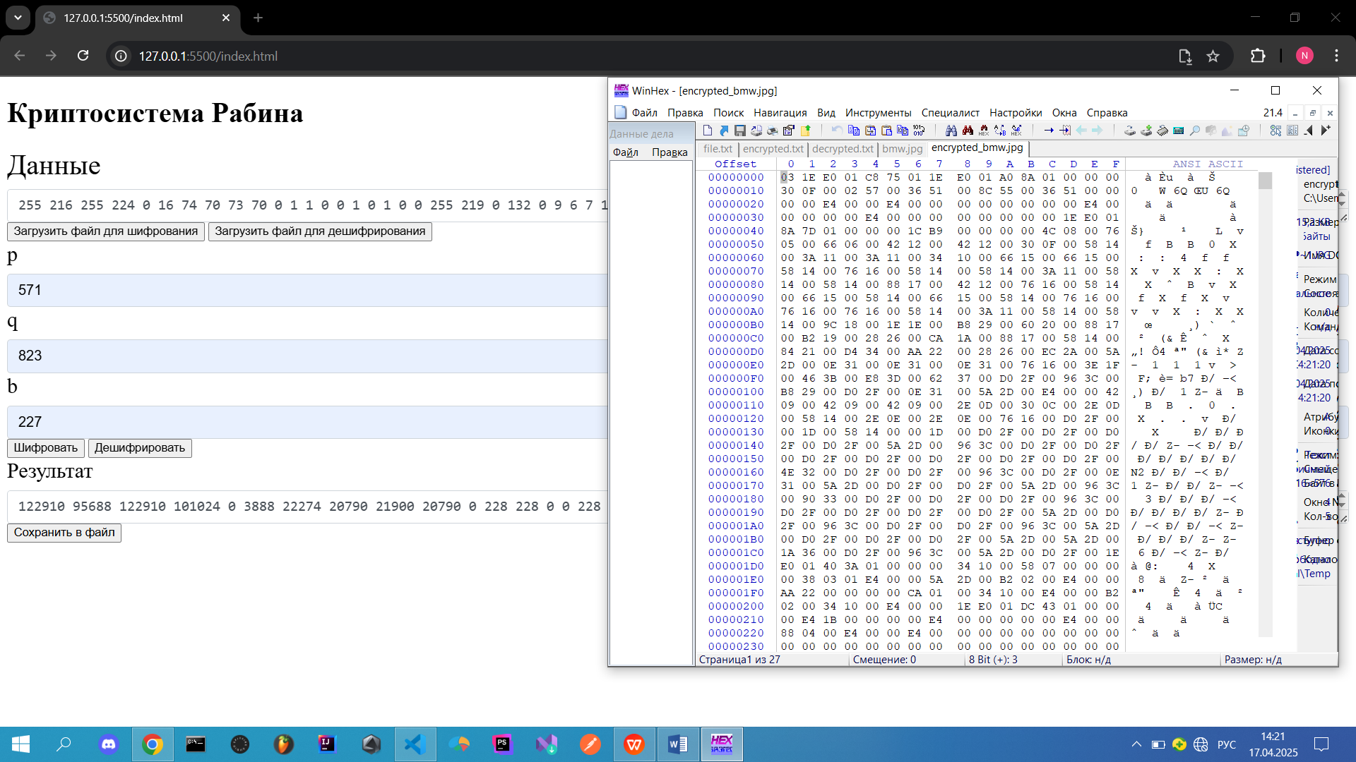

1. Картинка, дешифрование

